Согласовано  Зам. директора МБОУ  «СОШ с.Красный Яр»  Энгельсского муниципального района  __________/ / | Утверждаю  Директор МБОУ «СОШ с.Красный Яр» Энгельсского муниципального района  ____________________/М.М.Долматова/  Приказ № от

Рабочая учебная программа
по учебному предмету «Математика »
(региональный компонент)
для обучающихся 10 класса МБОУ «СОШ с.Красный Яр»
Энгельсского муниципального района

на 2017/2018 учебный год

Составитель:
Полякова Людмила Викторовна,
учитель математики
высшей квалификационной категории.

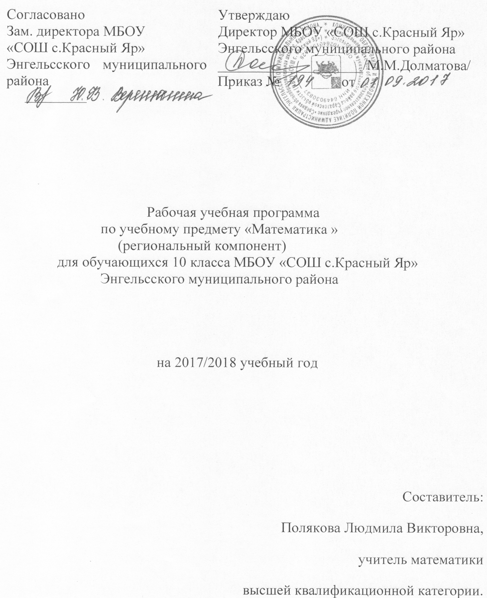

Пояснительная записка.
Программа по математике для регионального компонента составлена на основе примерной программы по математике для регионального компонента.
Рабочая программа по математике для 10 класса составлена в соответствии с федеральным компонентом государственного стандарта среднего общего образования по БУП 2004 года.
Рабочая программа предназначена для обучающихся 10-го класса общеобразовательной школы со средним уровнем подготовки. В классе 9 обучающихся, они требуют индивидуального, дифференцированного подхода. С учетом возрастных особенностей класса выстроена система учебных занятий, спроецированы цели, задачи, продуманы возможные формы контроля, сформулированы ожидаемые результаты обучения.
Программа будет реализована в муниципальном бюджетном общеобразовательном учреждениеи «Средняя общеобразовательная школа с. Красный Яр» Энгельсского муниципального района Саратовской области.
Цель реализации основной образовательной программы среднего общего образования: развитие социально-активной личности, физически здоровой личности, способной к самостоятельному жизненному выбору, к началу трудовой деятельности и продолжению профессионального образования, к самообразованию и самосовершенствованию.
В связи с модернизацией российского образования, введения нового Федерального и Регионального базисного учебного плана обновлены требования к уровню подготовки учащихся в выпускных классах полной (средней) школы по математике.
Основная задача обучения математике в школе – обеспечить прочное и сознательное овладение учащимися системой математических знаний и умений, необходимых в повседневной жизни и трудовой деятельности каждому члену общества, достаточных для изучения смежных дисциплин и продолжения образования.
Наряду с решением основной задачи изучения математики, данная программа предусматривает формирование у учащихся устойчивого интереса к предмету, выявление и развитие их математических способностей, ориентацию на профессии, существенным образом связанные с математикой, подготовку к обучению в вузе.
Выпускники средней школы должны иметь представление о математике как универсальном языке науки, средстве моделирования явлений и процессов.
Данная программа предполагает использование часов, выделяемых в региональном компоненте, с целью «усиления» федерального компонента учебного предмета «математика», что связано с подготовкой выпускников средней школы к итоговой аттестации выпускников средней школы проводимой в форме ЕГЭ. Содержание программы направлено на обобщение и систематизацию знаний, умений и навыков по математике, сформированных у учащихся на ступенях начальной и основной школы, проверку которых целесообразно осуществлять в форме теста, содержащего задания:
а) с выбором ответа, б) с кратким ответом, в) с развернутым ответом.
Особое внимание при повторении и обобщении курса математики в 10 классе должно быть уделено систематизации методов решения задач, формирования пространственного воображения, выбору рационального метода решения задач.
Поэтому преподавание регионального компонента обеспечивает систематизацию знаний и усовершенствование умений учащихся на уровне, требуемом при проведении ЕГЭ.
Цель курса:
- овладение конкретными математическими знаниями, необходимыми для применения в практической деятельности, для продолжения образования;
- интеллектуальное развитие учащихся, формирование качеств мышления, характерных для математической деятельности и необходимых для продуктивной жизни в обществе.
Задача: развивать потенциальные, творческие способности каждого ребенка, подготовка к ЕГЭ и дальнейшему обучению в других учебных заведениях.
В результате повторения и обобщения курса математики выпускник на базовом уровне должен
знать:
- значение математической науки для решения задач, возникающих в теории и практике;
- универсальный характер законов логики математических рассуждений, их применимость во всех областях человеческой деятельности.
- значение практики и вопросов, возникающих в самой математике, для формирования и развития математической науки;
- значение идей, методов и результатов алгебры и математического анализа для построения моделей, реальных процессов и ситуаций;
- возможности геометрии для описания свойств реальных предметов и их взаимного расположения;
уметь:
- использовать приобретенные знания и умения в практической деятельности и повседневной жизни для практических расчетов по формулам, включая формулы, содержащие степени, радикалы и тригонометрические формулы, - использовать приобретенные знания и умения в практической деятельности и повседневной жизни для построения и исследования простейших математических моделей;
- использовать при решении стереометрических задач планиметрические факты и методы;
- решать задачи на комбинацию геометрических тел.
В связи с практической ориентированностью современного образования на уроках математики развивать компетентности: информационную, учебно-познавательную, коммуникативную, поисковую, проектную.

Основное содержание тематического плана

№ | Тематический блок | Количество часов | Количество контрольных работ
 | Текстовые задачи на движение, на работу, на нахождение числа по данным его процентам и процентного отношения двух чисел. Вычисление сложных процентов. | 4
 | Применение математических методов для решения содержательных задач из различных областей науки и практики. | 4
 | Преобразование степенных, иррациональных и тригонометрических выражений. | 5
 | Равносильность уравнений и неравенств. | 2
 | Обобщение и систематизация методов решения рациональных и дробно-рациональных уравнений и неравенств | 4
 | Решение тригонометрических уравнений и неравенств. Отбор корней при решении тригонометрических уравнений. | 4
 | Свойства параллельного проектирования. Построение изображений многогранников. | 2
 | Методы построения сечений. Сечения многогранников. Построение точки-пересечения прямой и плоскости, линии пересечения двух плоскостей. | 4
 | Расстояние от точки до прямой. Расстояние от точки до плоскости.  Теорема о трех перпендикулярах. | 5
 | Итого | 34

Учебно-тематический план

№ п/п | Тематический блок  (тема учебного занятия при  отсутствии тем. блока) | Кол-во часов | Исполь  зование ИКТ | Использование проект  ной деятель  ности | Использо  вание исследова  тельской деятель  ности
1 | Текстовые задачи на движение, на работу, на нахождение числа по данным его процентам и процентного отношения двух чисел. Вычисление сложных процентов. | 4 | 1 | 1 | 3
2 | Применение математических методов для решения содержательных задач из различных областей науки и практики. | 4 | 1 | 1 | 2
3 | Преобразование степенных, иррациональных и тригонометрических выражений. | 5 | 1 | 1 | 3
4 | Равносильность уравнений и неравенств. | 2 | 1 | 1 | 1
5 | Обобщение и систематизация методов решения рациональных и дробно-рациональных уравнений и неравенств | 4 | 1 | 1 | 2
6 | Решение тригонометрических уравнений и неравенств. Отбор корней при решении тригонометрических уравнений. | 4 | 1 | 1 | 3
7 | Свойства параллельного проектирования. Построение изображений многогранников. | 2 | 1 | 1 | 1
8 | Методы построения сечений. Сечения многогранников. Построение точки-пересечения прямой и плоскости, линии пересечения двух плоскостей. | 4 | 1 | 1 | 2
9 | Расстояние от точки до прямой. Расстояние от точки до плоскости.  Теорема о трех перпендикулярах. | 5 | 1 | 1 | 2
10 | Итого | 34 | 9 | 9 | 19
Календарно – тематический план

№  урока | Наименование тем уроков | Кол-во  часов | Дата  проведения
№  урока | Наименование тем уроков | Кол-во  часов | по  плану | по  факту
1 | Текстовые задачи на нахождение числа по данным его процентам, процентного отношения двух чисел | 1 | 01.09
2 | Вычисление сложных процентов. | 1 | 08.09
3 | Текстовые задачи на движение, на работу. | 1 | 15.09
4 | Текстовые задачи на движение, на работу. | 1 | 22.09
5 | Применение математических методов для решения содержательных задач из различных областей науки | 1 | 29.09
6 | Применение математических методов для решения содержательных задач из различных областей науки | 1 | 06.10
7 | Применение математических методов для решения содержательных задач из различных областей науки | 1 | 13.10
8 | Применение математических методов для решения содержательных задач из различных областей науки и практики. | 1 | 20.10
9 | Преобразование степенных и иррациональных выражений | 1 | 27.10
10 | Преобразование степенных и иррациональных выражений | 1 | 10.11
11 | Преобразование тригонометрических выражений. | 1 | 17.11
12 | Преобразование тригонометрических выражений. | 1 | 24.11
13 | Преобразование тригонометрических выражений. | 1 | 01.12
14 | Равносильность уравнений и неравенств | 1 | 08.12
15 | Равносильность уравнений и неравенств | 1 | 15.12
16 | Обобщение и систематизация методов решения рациональных и дробно-рациональных уравнений и неравенств. | 1 | 22.12
17 | Методы решения рациональных и дробно-рациональных уравнений. | 1 | 29.12
18 | Решение рациональных и дробно-рациональных уравнений. | 1 | 19.01
19 | Решение рациональных неравенств. | 1 | 26.01
20 | Решение тригонометрических уравнений. | 1 | 02.02
21 | Решение тригонометрических неравенств. | 1 | 09.02
22 | Решение тригонометрических уравнений и неравенств. | 1 | 16.02
23 | Отбор корней при решении тригонометрических уравнений. | 1 | 30.02
24 | Свойства параллельного проектирования. | 1 | 02.03
25 | Построение изображений многогранников | 1 | 09.03
26 | Методы построения сечений. Сечения многогранников | 1 | 16.03
27 | Методы построения сечений. Сечения многогранников | 1 | 23.03
28 | Построение точки пересечения прямой и плоскости | 1 | 06.04
29 | Построение линии пересечения двух плоскостей | 1 | 13.04
30 | Расстояние от точки до прямой. | 1 | 20.04
31 | Расстояние от точки до плоскости | 1 | 27.04
32 | Расстояние от точки до прямой. Расстояние от точки до плоскости | 1 | 04.05
33 | Расстояние от точки до прямой. Расстояние от точки до плоскости | 1 | 11.05
34 | Итоговое занятие. Решение геометрических задач | 1 | 18.05

УЧЕБНО-МЕТОДИЧЕСКОЕ ОБЕСПЕЧЕНИЕ

Литература для учителя
- Беляева Э.С. Математика. Уравнения и неравенства с параметром. В 2 ч. Ч.1: Учебное пособие/Э.С. Беляева, А.С. Потапов, С.А. Титоренко.- М.:Дрофа, 2009
- Беляева Э.С. Математика. Уравнения и неравенства с параметром. В 2 ч. Ч.2: Учебное пособие / Э.С. Беляева, А.С. Потапов, С.А. Титоренко.- М.:Дрофа,2009
- Глазков Ю.А. ЕГЭ. Математика. Решение задач группы В: универсальные материалы с метрическими рекомендациями, решениями и ответами/ Ю.А. Глазков, И.К. Варшавский,М.Я. Гвиашвили. М.: Издательство «Экзамен», 2011.
- Гомонов С.А. Замечательные неравенства: методические рекомендации к элективному курсу С.А. Гомонова «Замечательные неравенства: способы получения и примеры применения» / С.А. Гомонов. – 3-е изд., стереотип.-М.:Дрофа, 2007
- Гомонов С.А. Замечательные неравенства: способы получения и примеры применения. 10-11 кл.: учебное пособие / С.А. Гомонов. – 2-е изд., стереотип.-М.:Дрофа, 2006
- Дорофеев Г.В. Процентные вычисления. 10-11 кл.: Учебно-метод. пособие/Г.В.Дорофеев, Е.А. Седова. – М.: Дрофа. 2003.
- Корнеева А.О. Методы решения стереометрических задач / А.О. Корнеева. – Саратов: издательство ГОУ ДПО «СарИПКиПРО», 2009.
- Костаева Т.В. Иррациональные неравенства: учебно-методическое пособие / Т.В. Костаева. – Саратов: издательство ГОУ ДПО «СарИПКиПРО», 2009.
- Корнеева А.О. Геометрические построения в курсе средней школы: Учеб. пособие/Авт. сост. А.О. Корнеева. – Саратов: Лицей.
- Костицын В.Н. Практические занятия по стереометрии. – М.: Экзамен. 2004.
- Лаппо Л.Д. ЕГЭ. Репетитор. Математика. Эффективная методика / Л.Д. Лаппо, М.А. Попов. – 8-е изд. перераб. и доп. – М. издательство «Экзамен»,2010.
- Пронин П.Н. Классификация методов решения алгебраических уравнений. Методическое пособие для учителей математики / П.Н. Пронин. – Саратов: Издательство ГОУ ДПО «СарИПКиПРО»,2009
- Тюрин Ю.Н. и др. Теория вероятностей и статистика: Методическое пособие для учителя/Ю.Н. Тюрин, А.А. Макаров, И.Р. Высоцкий, И.В. Ященко – М.: МЦНМО: МИОО. 2005.
- Тюрин Ю.Н. и др. Теория вероятностей и статистика. – М.: МЦНМО. 2004.
- Фенько Л.М. Метод интервалов в решении неравенств и исследовании функций 8-11 кл. – М.: Дрофа. 2005
Литература для обучающихся
- Виленкин Н.Я. За страницами учебника математики: арифметика. Алгебра: пособие для учащихся 10-11 классов./Н.Я. Виленкин, Л.П. Шибасов, З.Ф. Шибасова. – М.: Просвещение, 2008 г.
- Виленкин Н.Я. За страницами учебника математики: геометрия. Старинные и занимательные задачи: пособие для учащихся 10-11 классов./Н.Я. Виленкин, Л.П. Шибасов, З.Ф. Шибасова. – М.: Просвещение, 2008 г.
- Волошинов А.В. Математика и искусство: Кн. для тех, кто не только любит математику или искусство, но и желает задуматься о природе прекрасного и красоте науки.-2-е изд., дораб. и доп. – М.: Просвещение. 2000.
- Галицкий М.Л. и др. Сборник задач по алгебре для 8-9 классов: Учебное пособие для учащихся шк. и кл. с углубл. изуч. математики/М.Л. Галицкий, А.М. Гольдман, Л.И. Звавич.-5-е изд. – М.: Просвещение. 1999.
- Игнатьев Е.И. В царстве смекалки, или Арифметика для всех: Книга для семьи и школы. Опыт математической хрестоматии в 3-х книгах/Худож. Н. Я. Бойко. – Р-н-Д. 1995.
Сайты
ЕГЭ открытый банк
http://mathege.ru/or/ege/Main
Досье учителя математики: рабочие программы, программы для компьютера, планирование, методическая копилка
http://www.mathvaz.ru/
Ларин Александр Александрович. Математика. Репетитор.
http://alexlarin.net/
Сообщество Учителей Математики Саратовской Области (СУМСО)
http://www.openclass.ru/community/170183
Сообщество Профильная математика
http://www.openclass.ru/community/108170
Сайты с материалами по международным тестированиям
http://www.centeroko.ru/
http://test-pizo.blogspot.com/
http://ljudmillar.blogspot.com/2007/10/blog-post_6980.html
Газета "Математика" Издательского дома "Первое сентября"
http://mat.1september.ru
Математика в Открытом колледже
http://www.mathematics.ru
Math.ru: Математика и образование
http://www.math.ru
Московский центр непрерывного математического образования (МЦНМО)
http://www.mccme.ru
AIlmath.ru — вся математика в одном месте
http://www.allmath.ru
EqWorld: Мир математических уравнений
http://eqworld.ipmnet.ru
Exponenta.ru: образовательный математический сайт
http://www.exponenta.ru
Вся элементарная математика: Средняя математическая интернет-школа
http://www.bymath.net
Геометрический портал
http://www.neive.by.ru
Графики функций
http://graphfunk.narod.ru
Дидактические материалы по информатике и математике
http://comp-science.narod.ru
Дискретная математика: алгоритмы (проект Computer Algorithm Tutor)
http://rain.ifmo.ru/cat/
ЕГЭ по математике: подготовка к тестированию
http://www.uztest.ru
Задачи по геометрии: информационно-поисковая система
http://zadachi.mccme.ru
Задачник для подготовки к олимпиадам по математике
http://tasks.ceemat.ru
Занимательная математика — школьникам (олимпиады, игры, конкурсы по математике)
http://www.math-on-line.com
Интернет-проект "Задачи"
http://www.problems.ru
Математические этюды

